О работе администрации Кременкульского сельского поселения за 2021 год
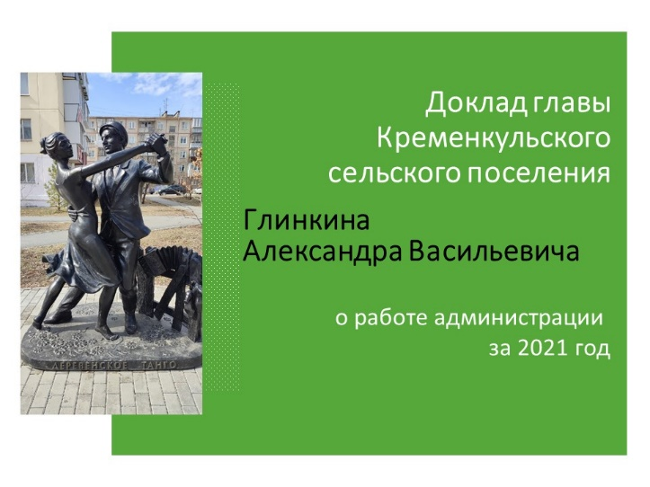

Предлагаю Вам отчет о проделанной работе за 2021 год, в котором постараюсь отразить деятельность администрации, обозначить проблемные вопросы и пути их решения.

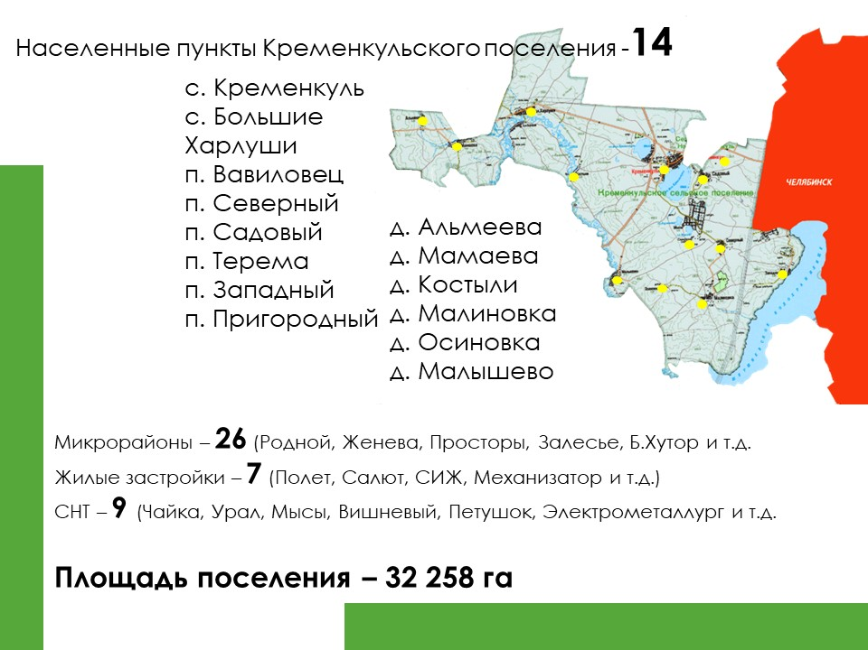
Коротко о территории:
Кременкульское сельское поселение находится в центре Сосновского района, Челябинской области, общая площадь составляет 32 458 га. В состав поселения входит 14 населенных пунктов, 26 микрорайонов, 7 жилых застроек, 9 СНТ.

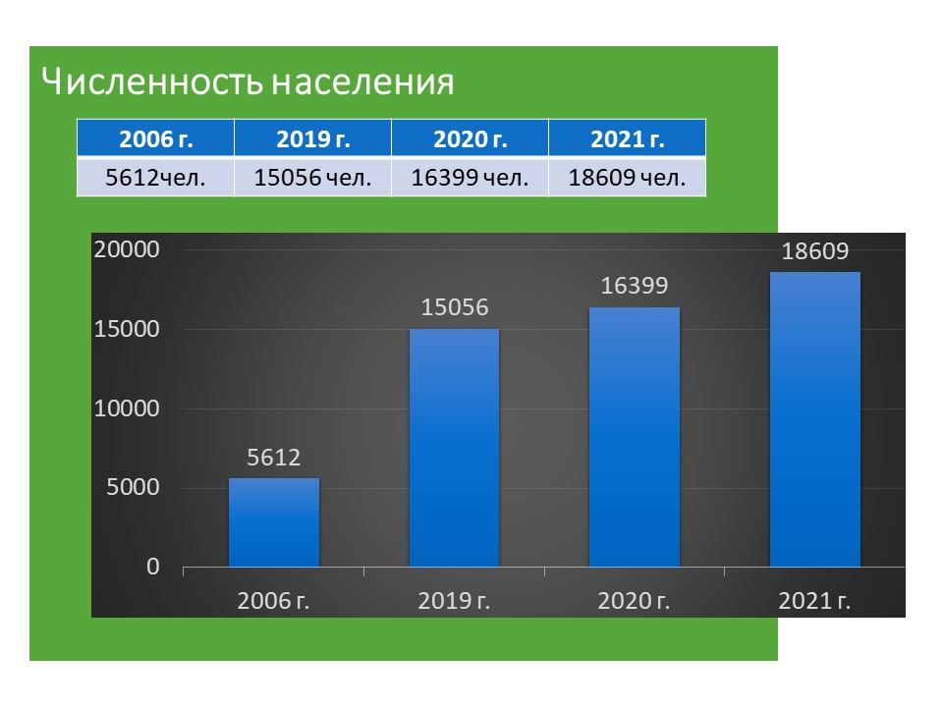

Демографическая ситуация:

Наименование | 2019 год | 2020год | 2021 год
Численность населения | 15056 | 16399 | 18609
По данным статистики:
на 01.01.2020г. на территории Кременкульского сельского поселения зарегистрировано 15056 человек.
на 01.01.2021г. на территории Кременкульского сельского поселения зарегистрировано 16399 человек,
на 01.01.2022г. на территории Кременкульского сельского поселения зарегистрировано 18609 человек.
Ежегодно идет увеличение населения на 13% за счет активного строительства жилых домов, а за последние 15 лет население Кременкульского поселения увеличилось более чем в 3 раза. (было 5612чел. стало 18609 чел)
Численность населения поселения трудоспособного возраста составляет свыше 12 тысяч человек. В экономике поселения задействовано 15-20% населения, остальное трудоспособное население занято в организациях других муниципальных образований города Челябинска и области.
Количество безработных граждан составляет 23 человека это ниже аналогичного периода прошлого года.
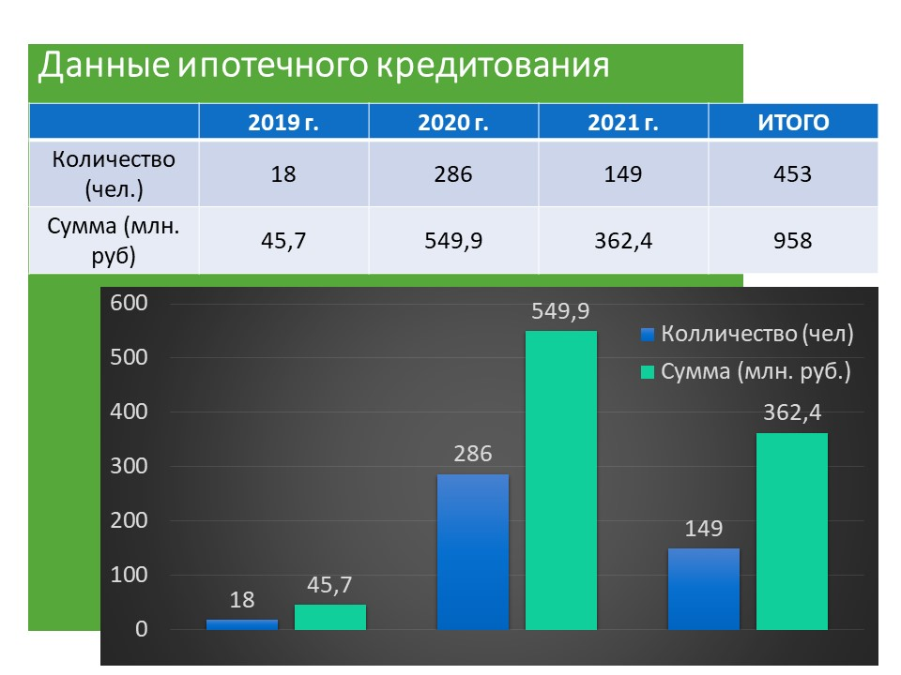

Ипотечное кредитование на покупку жилья

 | 2019 год | 2020год | 2021 год | ИТОГО
Количество (чел) | 18 | 286 | 149 | 453
Сумма (млн.руб) | 45,7 | 549,9 | 362,4 | 958
Согласно данным Россельхозбанка воспользовались программой «Сельская ипотека» 453 человека на общую сумму 958 млн.рублей, которые в дальнейшем будущем станут жителями нашего поселения. Данная программа создана с целью оживить сельские населенные пункты, увеличить численность жителей на селе и повысить качество их жизни.

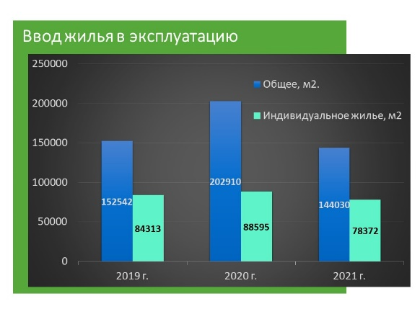
Наименование | 2019 год | 2020год | 2021 год
Ввод жилья в эксплуатацию (кв.м) | 152 542 | 202910 | 144030
В т.ч. индивидуальное жилье (кв.м) | 84313 | 88595 | 78372
В 2019 году введено в эксплуатацию 152 542 кв.м жилья, из них 84 313 кв.м составляют индивидуальные постройки.
В 2020 году введено в эксплуатацию 202 910 кв.м жилья, из них 88 595 кв.м составляют индивидуальные постройки.
В 2021 году введено в эксплуатацию 144 030 кв.м жилья, из них 78 372 кв.м составляют индивидуальные постройки.
Численность сотрудников администрации – 25 человек, из них 10 – муниципальных служащих, 10 технического персонала, 3 – обслуживающий персонал. Специалисты администрации ведет ежедневный прием граждан.
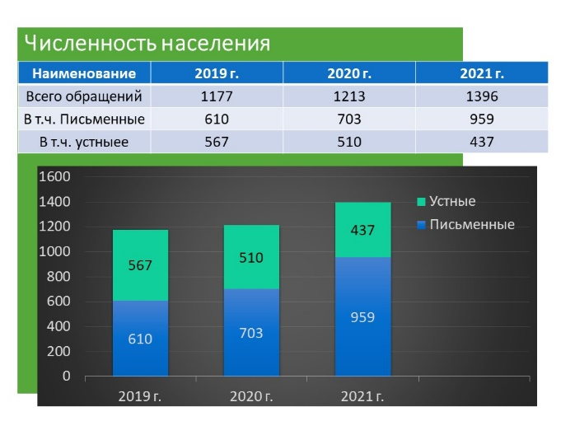

Наименование | 2019 год | 2020год | 2021 год
Всего обращений | 1177 | 1213 | 1396
В т.ч. письменные | 610 | 703 | 959
устные | 567 | 510 | 437
Результаты рассмотрения обращений:
Вопросы решены положительно -806, даны разъяснения – 590, по рассмотренным обращениям с выездом на место -226.
Выдано постановлений -951, справок более 6000.
Представительный орган сельского поселения - Совет депутатов, состоящий из 10 человек. Это представители разных партий:
Единая Россия – 7 чел.,
Справедливая Россия – 2 чел,
Родина – 1 человек.
Заседания Совета проводятся ежемесячно.
Наименование | 2019 год | 2020 год | 2021 год
Проведено заседаний | 15 | 12 | 17
Количество решений | 96 | 78 | 84
Принято НПА | 21 | 28 | 25
В Совете депутатов работают комиссии. Совет депутатов возглавляет Кожевников А.Б., который координирует работу всех депутатов. Ведет прием депутатов, согласовывает и утверждает планы работы депутатов.

Кременкульское сельское поселение – инвестиционно-привлекательная территория. Удобное географическое расположение, расположенность вокруг большого города относительно неплохая экологическая ситуация сделало поселение привлекательным и для массовой застройки, и для развития промышленных и сельскохозяйственных предприятий.

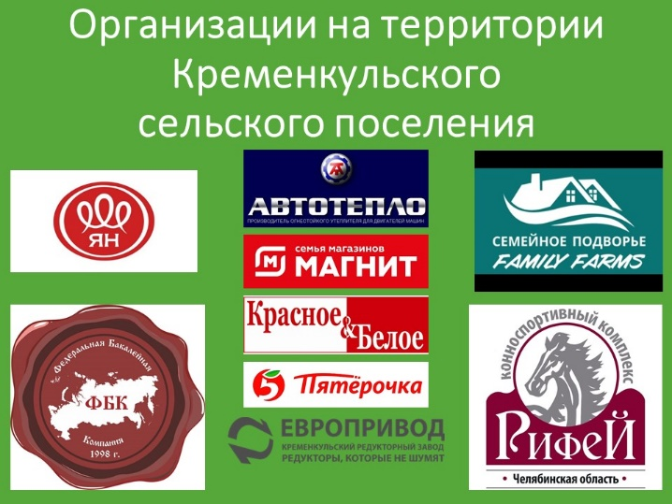
На территории Кременкульского сельского поселения зарегистрировано 388 предприятий и 2017 индивидуальных предпринимателей.
Наиболее крупные предприятиями являются: Редукторный завод, трикотажная фабрика «ЯН», Федеральная Бакалейная Компания, «Автотепло», КСК «РИФЕЙ» и др.
Сельскохозяйственные предприятия 16 крестьянско – фермерских хозяйств. Наиболее крупными являются КХ Махмадов Р.Н., КХ Хисамов, которые занимаются выращиванием картофеля, овощей открытого грунта и разведением животноводства.
Единственная в Челябинской области экоферма «Семейное подворье» сочетает в себе экопарк и минизоопарк. В 2021 году они получили Гранд на развитие сельского туризма.
КХ Хисамов Х. также получил Гранд на развитие животноводства. Администрация взаимодействует с этими хозяйствами, привлекая технику фермеров для содержания дорог (очистка дорог от снега, окашивание обочин), противопожарная опашка населенных пунктов).
Таким образом выигрывают все, у фермеров есть объем работ, мы имеем качество и своевременность выполнения работ.
На территории поселения функционируют 163 предприятия торговли, из них магазинов - 142, нестационарных торговых объектов – 21. Услуги общественного питания оказывают 12 предприятий. В сфере оказания бытовых услуг населению работает 8 предприятий. Эти предприятия обеспечивают наше население продуктами питания и товарами первой необходимости.
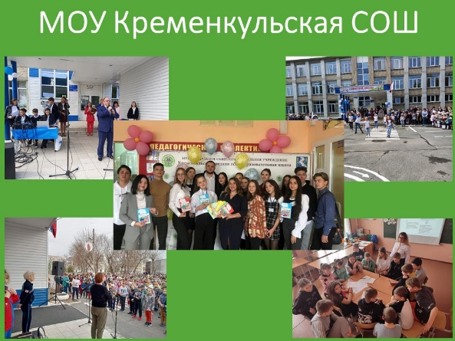
На территории поселения находятся 2 школы, 3 детских сада, 1 дом культуры, 2 библиотеки общего пользования, 2 школьные библиотеки, 1 спортивная детско-юношеская школа, 1 врачебная амбулатория, 5 ФАПов, 1 поликлиника, 18 аптек. 7 лет назад в поселении была проблема с аптеками, жители жаловались на их отсутствие. В настоящее время только в Кременкуле находится 3 аптеки.

В 2021 году было много вложено инвестиций в развитие Кременкульского сельского поселения:
- автодорога от с. Б. Харлуши до гр. Аргаяшского района,
- завершено строительство подъездной дороги до д. Мамаева,
- уличное освещение областного значения в с. Б. Харлуши,
- завершено строительство уличного освещения Челябинск-Кременкуль, завершено строительство автодороги и уличного освещения п. Вавиловец - мкр. Белый Хутор
- начат ремонт ул. Набережная в п. Западный,
- завершено проектирование организации безопасности дорожного движения, а/д Проектная 3,5,6,
- начато строительство нового поселка Пригородный,
- в п. Западный начато строительство мкр. Конфетти и Идиллия, завершено строительство водовода Западный-Кременкуль «Чистая вода».

БЮДЖЕТ Кременкульского сельского поселения
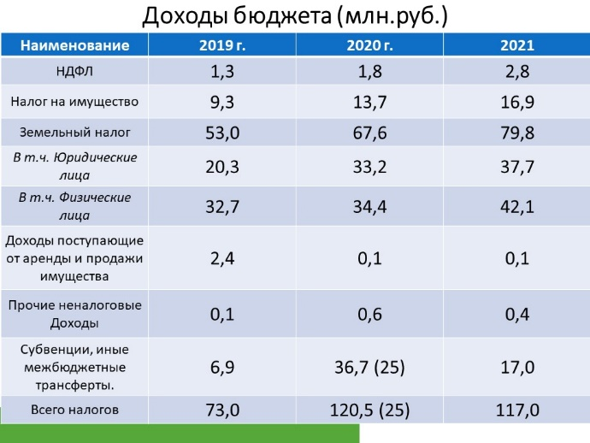
ДОХОДЫ
Наше поселение является не дотационным поселением. План по доходам первоначально был утвержден на Совете депутатов в сумме 78,9 млн.руб., уточненный план составил 117 млн.руб., увеличение на 48,3% (за счет перевыполнения по налогу на имущество и земельному налогу)

Поступление доходов в бюджет: (млн.руб)
Наименование налога | 2019 год | 2020 год | 2021 год
 |  |  | План | Факт
НДФЛ | 1,3 | 1,8 | 1,4 | 2,8
Налог на имущество | 9,3 | 13,7 | 12,1 | 16,9
Земельный налог | 53,0 | 67,6 | 60 | 79,8
в т.ч. юридические лица | 20,3 | 33,2 |  | 37,7
физические лица | 32,7 | 34,4 |  | 42,1
Доходы, поступающие от аренды и продажи имущества | 2,4 | 0,1 |  | 0,1
Прочие неналоговые доходы | 0,1 | 0,6 |  | 0,4
Субвенции, иные межбюджетные трансферты | 6,9 | 36,7 (25) | 5,4 | 17,0
ИТОГО: | 73,0 | 120,5 (25) | 78,9 | 117,0

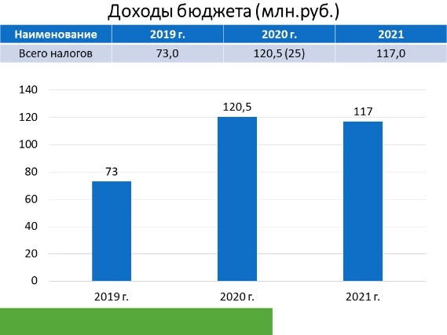
Увеличение доходной части бюджета ежегодно составляет 20-30%.
Доля каждого налога в бюджете 2021 года составляет:
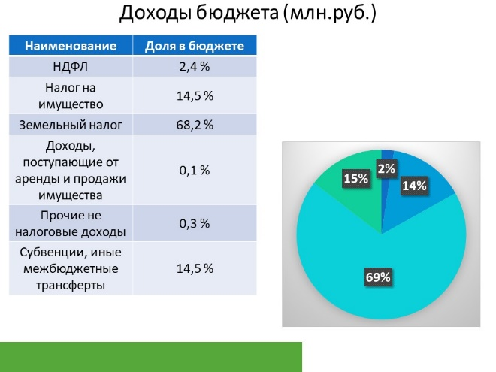
Наименование налога | 2021 год | Доля
НДФЛ | 2,8 | 2,4%
Налог на имущество | 16,9 | 14,5%
Земельный налог | 79,8 | 68,2%
в т.ч. юридические лица | 37,7
физические лица | 42,1
Доходы, поступающие от аренды и продажи имущества | 0,1 | 0,1%
Прочие неналоговые доходы | 0,4 | 0,3%
Субвенции, иные межбюджетные трансферты | 17,0 | 14,5%
ИТОГО: | 117,0 | 100%

РАСХОДЫ:
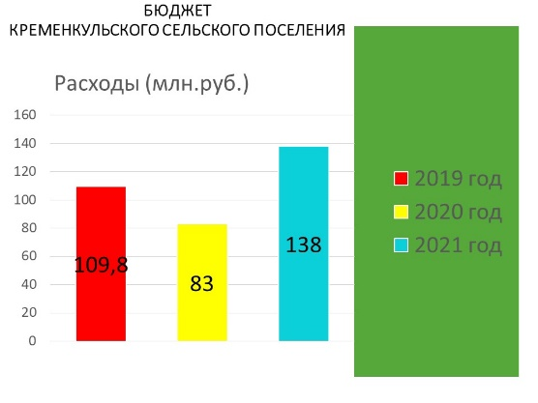
План по расходам первоначально был утвержден в сумме 78,9 млн.руб., уточненный план составил 138 млн.руб., увеличение на 74,9% (за счет остатков средств на 01.01.2021г. и перевыполнения плана по доходам)
Расходование денежных средств осуществлялось на закупки товаров, работ и услуг в соответствии с 44-ФЗ.

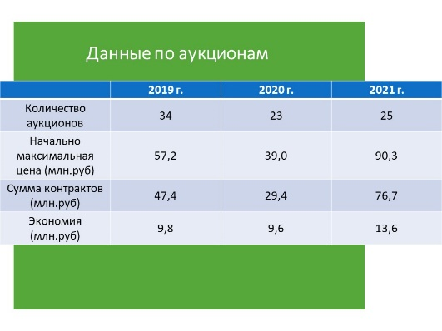
Аукционы:
 | 2019 год | 2020год | 2021 год
Количество аукционов | 34 | 23 | 25
Начально-максимальная цена (млн.руб) | 57,2 | 39,0 | 90,3
Сумма контрактов (млн.руб) | 47.4 | 29.4 | 76.7
Экономия (млн.руб) | 9.8 | 9.6 | 13.6
Экономия была направлена на дополнительные мероприятия, согласованные и утвержденные Советом депутатов Кременкульского сельского поселения. В результате нарушения сроков работ подрядчиками администрация поселения, являясь заказчиком произвела взыскание сумм неустойки по 21 муниципальному контракту в сумме 402 тыс.рублей.

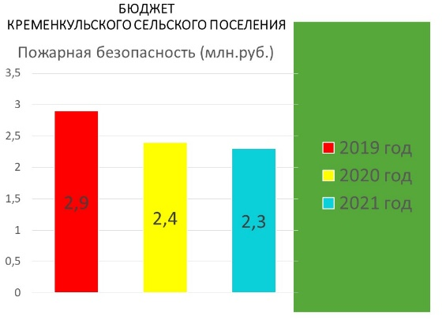
- Защита населения и пожарная безопасность
Наименование | 2019 год | 2020год | 2021 год
Защита населения | 0,4 | 0,5 | 0,3
Пожарная безопасность | 2,5 | 1,9 | 2,0
ИТОГО | 2,9 | 2,4 | 2,3
В рамках обеспечения первичных мер пожарной безопасности были затрачены средства на мероприятия:
- содержание ДПК с.Кременкуль.
• ремонт и содержание пожарной машины
• приобретение спецодежды для пожарной команды
• ремонт гидрантов для обеспечения водозабора
- содержание пирсов
- организация 4-х ДНК (спецодежда, ранцы и т.д)
Кременкульская ДПК считается одной из лучших пожарных команд, и занимает 1ые места в конкурсах Уральского Федерального округа.

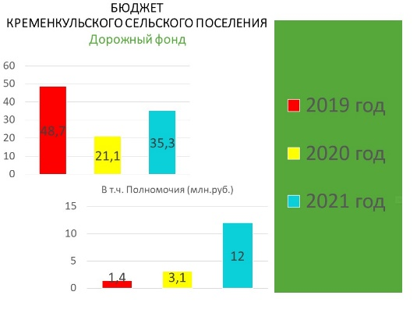
- Национальная экономика
Наименование | 2019 год | 2020год | 2021 год
Дорожный фонд | 48,7 | 21,1 | 35,3
в т.ч. полномочия | 1,4 | 3,1 | 12,0
Мероприятия по оформлению объектов недвижимости | 0,4 | 0,3 | 0,3
ИТОГО | 49,1 | 21,4 | 35,6
Администрацией Кременкульского сельского поселения были проведены работы по межеванию и постановки на кадастровый учёт земельных участков для муниципальных нужд в количестве 35 штук площадью более 110 тыс. м2.
В сфере дорожной деятельности были осуществлены запланированные мероприятия:
• Ремонт дорожного полотна ул. Молодежная в д. Мамаева
• Ремонт дорожного полотна по ул. Полевая в п. Садовый
• Ремонт дорожного полотна с устройством асфальтового покрытия по ул. Заречной 1290х6м с. Б. Харлуши
• Ремонт дорожного полотна по ул. Набережная 400х6м в п. Вавиловец
• Ремонт дорожного полотна по ул. Новая-Ванильная в п. Северный
• Ремонт дорожного полотна с устройством асфальтового покрытия по ул. Сосновая въезд в с. Кременкуль
• Ремонт дорожного полотна по ул. Юбилейная от ул. Нагорная до уч. №43 д. Малиновка
• Ремонт дорожного полотна по ул. Ключевая д. Малиновка
• Ремонт дорожного полотна по ул. Радужная д. Малиновка
• Ремонт дорожного полотна по ул. Тополиная д. Малиновка

- Коммунальное хозяйство
Наименование | 2019 год | 2020 год | 2021 год
Коммунальное хозяйство | 5,2 | 10,6 | 9,6
В т.ч. полномочия | 0,3 | 0,3 | 0,4
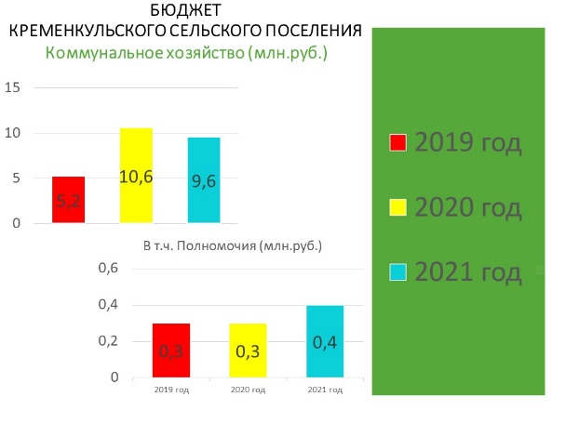
На территории Кременкульского сельского поселения осуществляют свою деятельность 5 управляющих компаний и 3 теплоснабжающие организации, введении которых находятся 3 газовые котельные и 2 блочные котельные. В этом году ведена в эксплуатацию еще 1 котельная в п. Пригородный микрорайон Парковый Премиум.
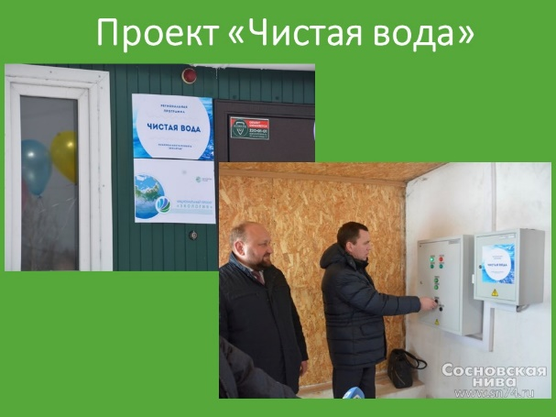
В марте 2021 года благодаря нацпроекту «Чистая вода» в с.Кременкуль пришла вода из г. Челябинска, в настоящее время заключено концессионное соглашение с ООО «ЮжУралВодоканал» на обслуживание и содержание сетей водоснабжения с.Кременкуль и п.Садовый находится на подписи в Правительстве Челябинской области.
В ходе подготовки к отопительному сезону были проведены плановые работы:
• ремонт теплотрассы совместно с водопроводом по ул. Ленина от дома №14 до дома №14г с. Кременкуль
• Ремонт тепловой камеры №1 с. Кременкуль
• Ремонт тепловой камеры №8 с. Кременкуль
Так же устраняли аварийные ситуации на сетях водоснабжения и теплоснабжения.

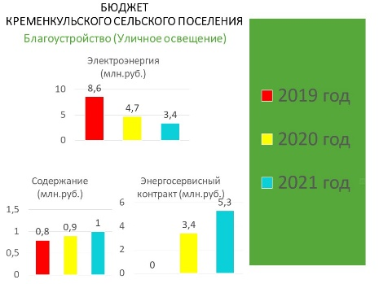
- Благоустройство. Уличное освещение:
Наименование | 2019 год | 2020 год | 2021 год
электроэнергия | 8,6 | 4,7 | 3,4
ремонт и содержание | 0,8 | 0,9 | 1,0
Энергосервисный контракт | - | 3,4 | 5,3
ИТОГО | 9,4 | 9,0 | 9,7
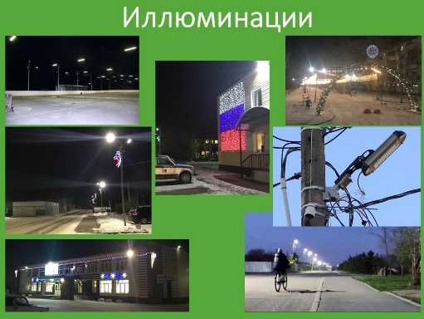

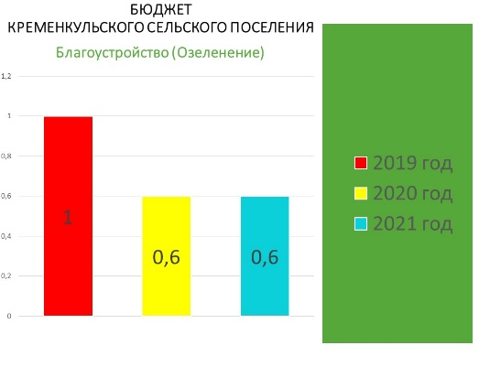
- Озеленение
Наименование | 2019 год | 2020 год | 2021 год
Озеленение | 1,0 | 0,6 | 0,6
Ежегодно администрация закупает рассаду цветов в количестве 5000-6000 штук. Проводит высадку зеленых насаждений в населенных пунктах поселения.
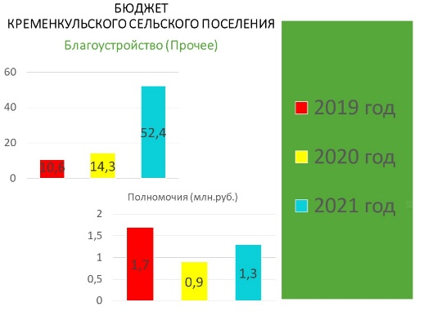
- Прочее благоустройство
Наименование | 2019 год | 2020год | 2021 год
Благоустройство | 10,6 | 14,3 | 52,4
в т.ч. полномочия(вывоз мусора) | 1,7 | 0,9 | 1,3
1. За 2021 год с территории Кременкульского сельского поселения было вывезено более 500 т. крупногабаритных отходов, как в рамках субботников, так и в летний период. Ликвидировано 3 несанкционированные свалки в п. Северный, п. Садовый, с. Б.Харлуши.
2. Благоустройство общественных территорий в 2021 году было одним из самых важных проектов. Благодаря победе в конкурсе «Лучшая муниципальная практика» и выделенному Гранду в размере 25 млн.рублей в 2020 году Администрация Кременкульского сельского поселения получила возможность осуществить благоустройство на новом уровне и у нас это получилось. В с. Кременкуль появились такие территории как:

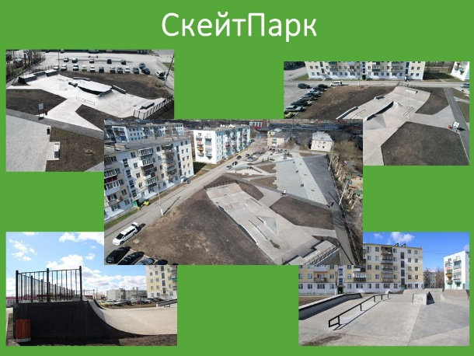

• бетонный скейтпарк для юных любителей экстремальных колесных видов транспорта;

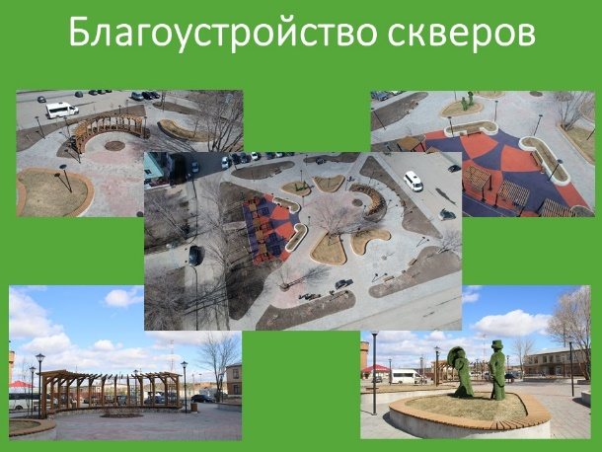

• Зона отдыха в центре с. Кременкуль с газонами, оригинальными качелями и уютной перголой;

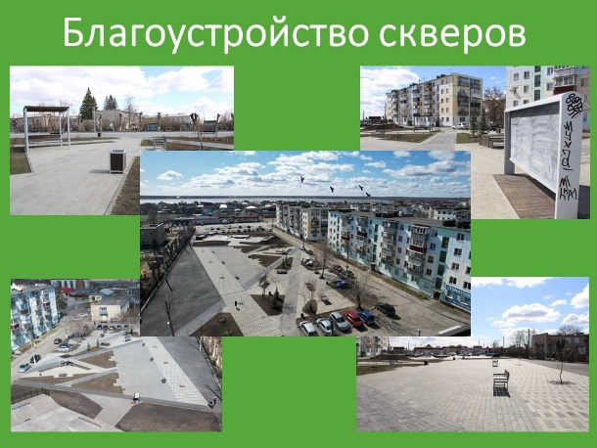

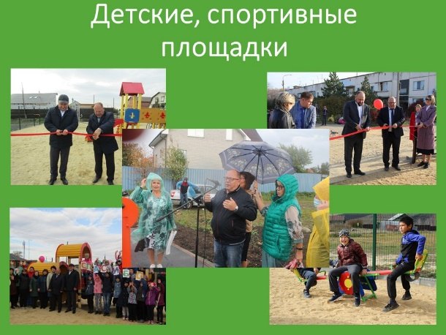
• Зона пешеходная оборудованная необычной уличной доской для рисования, теннисными столами и столом для интеллектуальных игр, зимой этой территории мы разместили ледяной городок с 2 горками для малышей и более взрослых детей и взрослых, как показала практика городок пользовался сбросом не только местных жителей, так и гостей.
3. Помимо перечисленных проектов за счет средств бюджета Администрации были оборудованы:
• Игровая площадка в д. Мамаева;
4. в ежедневном режиме проводились работы по уборке территории от мусора, уборки контейнерных площадок и окашивание травы в летний период.
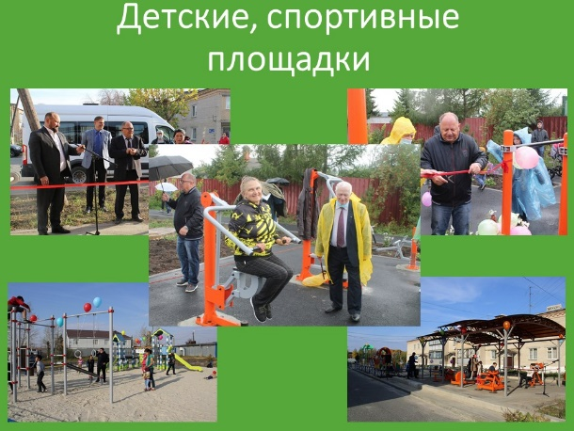
5. Для обеспечения безопасности жителей проведены работы:
• по устройству тротуаров, дорожных знаков, искусственных неровностей и разметки на территории с. Кременкуль согласно разработанным проектам организации дорожного движения;
• устройство пешеходной зоны и остановочный павильон в п.Западный мкр. «Просторы»;
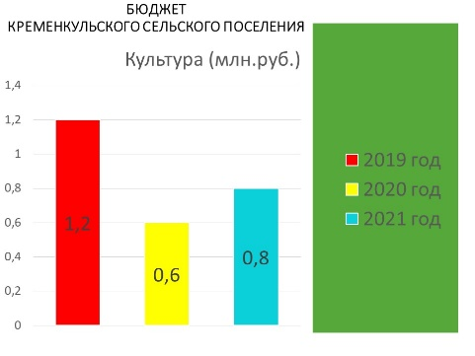
- Культура
Наименование | 2019 год | 2020 год | 2021 год
Культура | 1,2 | 0,6 | 0,8
В 2021 году выполнен капитальный ремонт кровли.
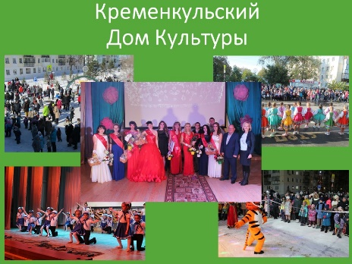
Работа Дома Культуры, как и работа в поселении основывается на поддержании традиций, в которых принимают участие все учреждения и жители поселения. В ДК работает - 27 формирований. 17 коллективов художественной самодеятельности, в которых занимаются 260 чел. Из них 10 кружков для детей, 10 клубов по интересам – в них 285чел. («Фитнес», «Рыболов», поэтический клуб, клуб для пожилых людей и др.)
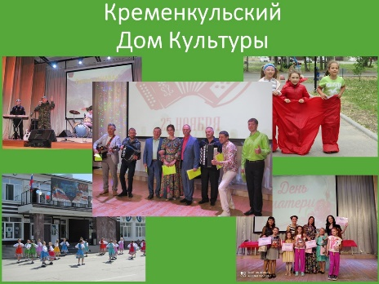
Проводятся массовые традиционные мероприятия в форме народных гуляний. За 2021год проведено 406 мероприятий, на которых присутствовало 26837 чел.

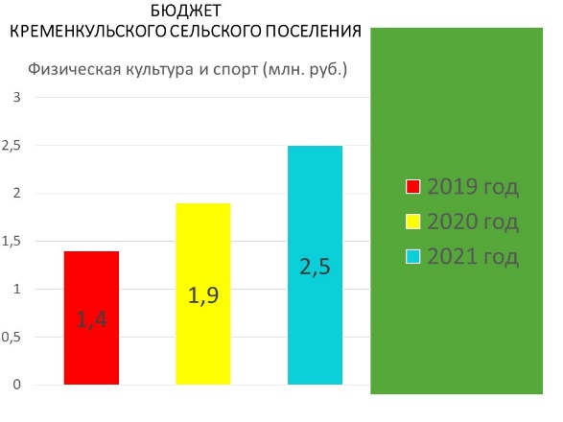
- Физическая культура и спорт
Наименование | 2019 год | 2020 год | 2021 год
Спорт | 1,4 | 1,9 | 2,5
Развитию физической культуры и спорта в поселении помогает наличие ДЮСШ, которая воспитывает юных спортсменов.
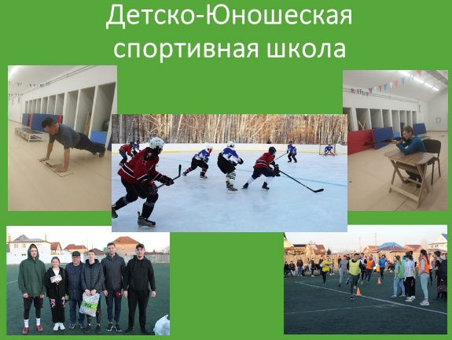
В здании имеется спортивный зал, где занимаются и дети, и взрослые (теннис шахматы, каратэ и.т.д.) и проводятся спортивные мероприятия. В 2021 году начаты проектные изыскательские работы по строительству крытого ледового корта.

Администрация тесно взаимодействует со всеми учреждениями, расположенными на территории поселения, проводя совместные мероприятия, помогая друг другу в хозяйственной и культурной деятельности.
В поселении работают общественные организации женсовет, Совет ветеранов, межведомственная комиссия по делам несовершеннолетних, Институт старост, которые также принимают активное участие в общественной жизни поселения. Хочется отметить работу старосты п. Северный Манапову Веру Валерьевну.
Также в Кременкульском с/п имеется МногоФункциональный Центр, что позволяет жителям рядом с домом и в короткие сроки оформить необходимые документы.
В поселении работает молодёжная организация. Большое внимание уделяется организации и проведению мероприятий по формированию морально-нравственных ценностей, патриотизма и гражданской культуры молодежи; по формированию здорового образа жизни; Молодёжная организация принимает участие во всех мероприятиях, которые проводятся в поселении, работают в Комиссии по делам несовершеннолетних, активно работают в кружках и клубах при Доме Культуры, спортивных секциях, конкурсах. Проводятся добровольческие акции по очистке берега озера Б. Кременкуль. Администрация поселения ежегодно помогает в финансировании команды КВН «Родня», которую возглавляет наш депутат Желтов Анатолий.
Администрация оказывает финансовую помощь детским коллективам для принятия участия в фестивалях и конкурсах.

Перспективы на 2022 год за счет федеральных, областных и районных программ:
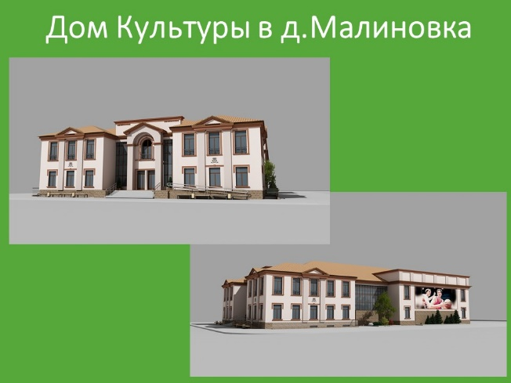
Строительство 3 школ: мкр. Вишневая горка, мкр. Привилегия, мкр. Белый Хутор.
Строительство 3 д.сада: с.Кременкуль, мкр. Привилегия, д.Малиновка
Проектирование сельского клуба д.Малиновка
Завершение ремнота по ул. Набережной в п.Западный
Завершение строительства дороги до мкр.Эльтаун
Начало строительства дороги Вавиловец – Градский Прииск
Проектирование уличного освещения дороги областного значения в п.Северный
Проектирование пешеходных мостов через автодороги в районе СНТ Чайка и СНТ Урал
Укомплектование сцены Кременкульского ДК сценическим световым оборудованием

За счет бюджета Кременкульского с/п:
Устройство Памятника труженикам тыла
Проектирование крытого ледового корта
Оборудование сцены ДК светодиодным Медиаэкраном
Строительство хоккейных площадок в п.Садовый и д.Мамаева
Реконструкция ГРУ в Котельной с.Кременкуль
Благоустройство общественных территорий по инициативному бюджетированию мкр. Княжий и детской площадки в д.Малиновка
Подводя итоги моего доклада, можно сказать, что Кременкульского сельское поселение это современное, инвестиционно-привлекательное и желанное место для проживания и отдыха.

